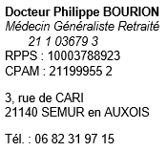 Le 30/03/2023

Je soussigné,

Certifie que l’état de santé de

Monsieur MEUGNOT Thomas

Contre-indique sa présence en cours

Jusqu’au 02/04/2023.

(Acte gratuit.)

